我的操作系统是windows8、64位操作系统。

下载Ruby
从ruby官网下载RubyInstallers地址是：http://rubyinstaller.org/downloads/
根据操作系统，选择相应的安装包，在此选择Ruby 2.2.2 (x64)

安装Ruby
1.一路点击next,完成安装，其中在这一步，要对第二项打勾。否则就算再之后配置了环境变量，有可能会发现，再重新开机，当你在命令行输入ruby -v,命令行会提示你这不是一个命令，解决办法就是再到环境变量处，对当时设置的环境变量再点击确定，再打开命令行，就可以成功运行ruby -v了。但是当每次开机后，都需要这样重复做才可以。
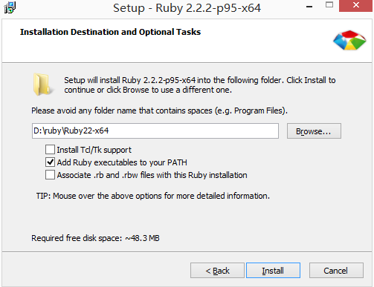
2.配置环境变量：
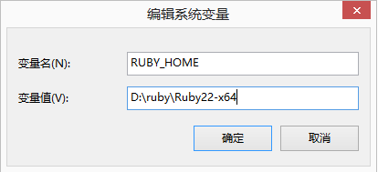
RUBY_HOME:D:\ruby\Ruby22-x64
以当前安装的ruby目录为主
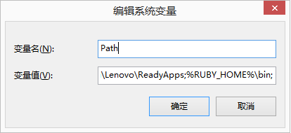
在path里面后面添加 %RUBY_HOME%\bin;
3.查看是否安装成功
打开cdm命令行面板，输入gem -v ，如果显示出了版本号，则说明安装成功。

安装sass
- 当Ruby安装完成后，win+r+cmd,打开命令面板
- 输入 gem install sass,安装sass
3.在安装过程中 可能会遇到报错：
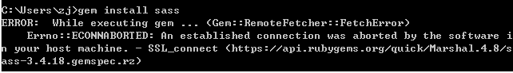
解决方法：
在命令行内输入以下命令：
$ gem sources --remove https://rubygems.org/
$ gem sources -a https://ruby.taobao.org/
$ gem sources -l
*** CURRENT SOURCES ***

https://ruby.taobao.org
# 请确保只有 ruby.taobao.org
- 1
- 2
- 3
- 4
- 5
- 6
- 7
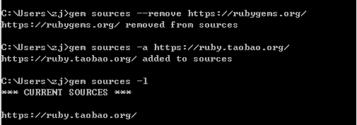
再次输入命令gem install sass,就可以安装成功。
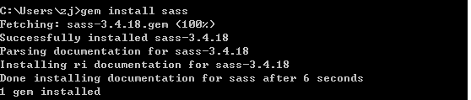

相关安装链接：
- Ruby（windows下）下载链接：http://rubyinstaller.org/downloads/
- sass安装：http://www.w3cplus.com/sassguide/install.html

编写sass文件步骤：
1.编写好一个sass文件
$myColor: #ccc;

#page{
color:$myColor;
}
- 1
- 2
- 3
- 4
- 5
2.保存完文件后，找到sass文件的目录，在命令行内输入
sass demo1.scss demo1.css
3.之后就会在与demo1.scss同目录下生成demo1.css文件，最后文件内会有
demo1.scss、demo1.css、demo1.css.map、.sass-cache文件。
4.打开demo1.css就可以看到编译之后的结果了。
#page {
color: #ccc; }

/*# sourceMappingURL=demo1.css.map */
- 1
- 2
- 3
- 4
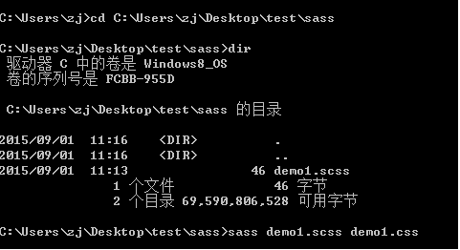

编译
1.单文件转换命令
sass demo1.scss demo1.css
2.对单文件进行监听，如果之前的文件有改变，那么此次编译就会在上次的基础上做改动。
sass –watch style.scss:style.css
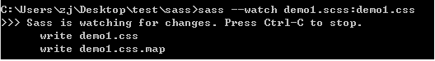

第一步：检查是否安装了sass
利用sass -v这条命令查看是否安装了sass，出现版本号即为安装成功。如果没有安装，可自行搜索度娘查看如何安装，这里就不在赘述。
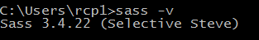
第二步：打开webstorm或intellij idea，查看是否有File Watchers这个工具。如果没有则需要到Plugins中下载，如第一张图；若有跳过第一张图看下面的图。
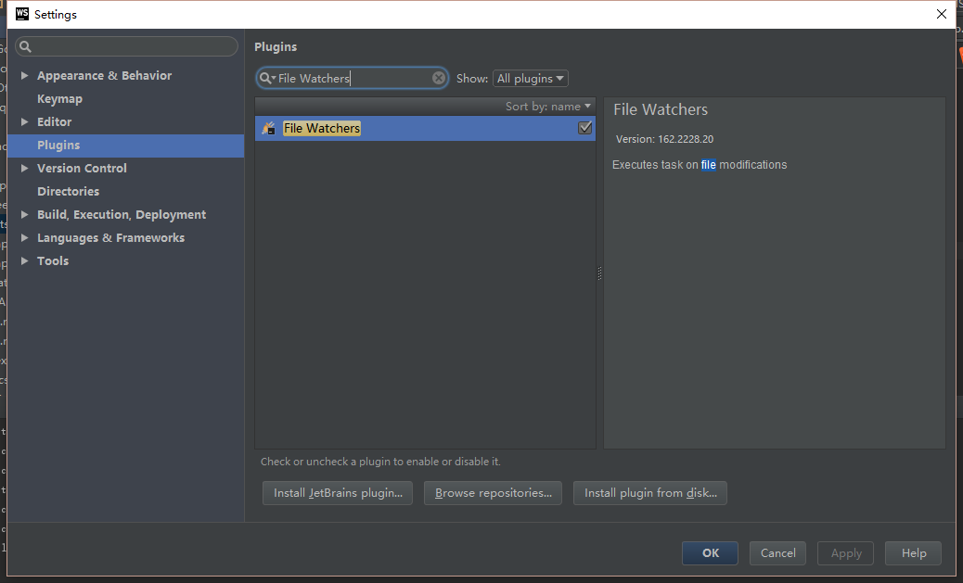
第三步：点击“+”按钮，选择所要监听的文件类型，这里我们选择scss，小伙们需要写sass文件可以选择sass。
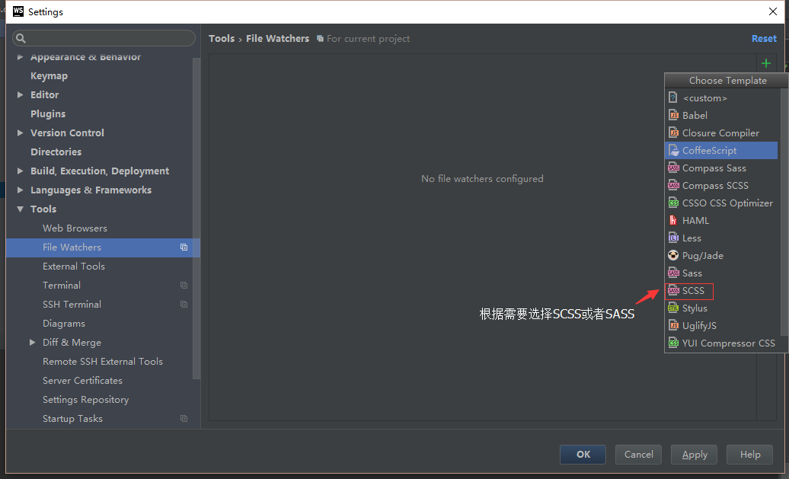
第四步：选择自己的sass安装目录，如果windows的话默认是C：\Ruby23\bin\scss.bat，这里需要注意一点如果你是要自动编译sass，则需要选中sass.bat,可别选错了哦。如果是mac下，默认目录是
/usr/local/bin/scss。如果需要自动sass也是一样。
